- РИСОВАНИЕ СПОСОБОМ – «ТЫЧКА»
Материал: Грифельный карандаш с резинкой на конце, старая обрезанная кисть на 1 мм, щетинная кисть, трубочка от фломастера с вставленным поролоном, белая бумага, книжки – раскраски, тарелочка, гуашь.
Ход работы.
В тарелки разливается гуашь. Затем при помощи изготовленных «тычков» наносится краска на изображение, сначала по контуру, потом внутреннее изображение. Готовый рисунок имитирует технику рисования «пуантилизм». Щетинной сухой кистью – тычком можно нарисовать шерсть животных, полянку, крону дерева. Разнообразие изображения зависит от выбранного материала для тычка.
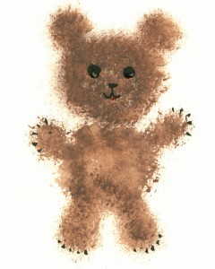

- РИСОВАНИЕ ПЛАСТИЛИНОМ
Материал: плотная бумага или картон, пластилин, карандаш.
Ход работы.
На плотный лист бумаги или картон нанесите карандашом контур. Рисуйте по нему теплым пластилином. Получается очень даже выразительно. Ребятишки в полном восторге.
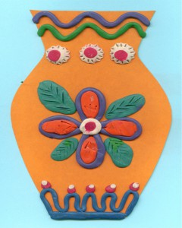

- КЛЯКСОГРАФИЯ. РИСОВАНИЕ СОЛОМКОЙ.
Материал: трубочка для коктейлей, краска кисти, вода.
Ход работы.
Поставим на лист бумаги большую кляксу (жидкая краска) и осторожно подуем на каплю… Побежала она вверх, оставляя за собой след. Повернем лист и снова подуем. А можно сделать еще одну, но другого цвета. Пусть встретятся. Что получится, думайте сами.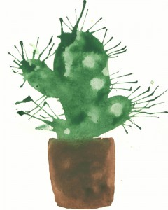
- РИСОВАНИЕ ПО-СЫРОМУ
Материал: влажная салфетка, емкость с водой, краски, кисти, акварельные мелки.
Ход работы.
Намочите бумагу и положите ее на влажной салфетке (чтобы бумага не высыхала). Возьмите акварельный мелок и нарисуйте все, что угодно.
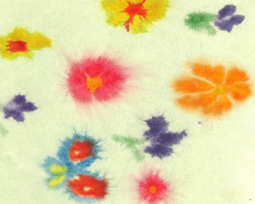
- МЯТАЯ БУМАГА
Материал: бумага, краски, кисти, тарелочки.
Ход работы.
Чистый лист бумаги смять руками и разгладить. Нарисовать задуманный рисунок. Эта техника интересна тем, что на местах сгибов бумаги краска при закрашивании делается более интенсивнее, темной – это называется эффект мозаики.

- РИСОВАНИЕ СВЕЧОЙ ИЛИ ВОСКОВЫМИ МЕЛКАМИ
Материал: Свечка, бумага, кисточка, краски.
Ход работы.
1. Переведение – под тонкий альбомный лист положите нарисованный контурный рисунок. Сверху обведите по контуру свечой, затем нанесите краску.
2. Трение – под тонкую бумагу положите, какой либо четко выраженный рельефный рисунок, верхний лист бумаги натрите свечой и нанесите краску.

- ПАЛЬЧИКИ — ПАЛИТРА. ПЕЧАТЬ ОТ РУКИ
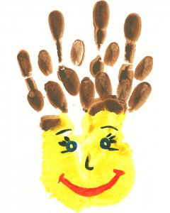
Материал: краска, тарелочки, бумага
Ход работы.
Сжать руку в кулак и вдавить его в краску. Поводить его из стороны в сторону, чтобы краска хорошо размазалась по руке. Приложить боковую часть кулака к листу бумаги и поднять его. Сделать несколько отпечатков. Краску также можно наносить кисточкой. Можно рисовать всей ладонью, большим пальцем, кончиком мизинца, согнутым пальцем, суставом согнутого пальца боковой части мизинца и ладони, согнутыми пальцами в кулак, подушечками пальцев.

Муниципальное бюджетное дошкольное образовательное учреждение центр развития ребенка
детский сад № 4 «Колосок»

Пособие для родителей и воспитателей

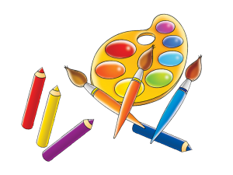
Подготовила воспитатель
Лихобабина Светлана Ивановна

Рисование увлекает детей, а особенно нетрадиционное, дети с огромным желанием рисуют, творят и сочиняют что-то новое сами. Чтобы привить детям любовь к изобразительному искусству, вызвать интерес к рисованию необходимо начать с игры. Как кстати подходят для этого нетрадиционные способы рисования, который, сопутствуя традиционным способам рисования, творят чудеса и превращают обычные занятия в игру, в сказку.
- РИСОВАНИЕ ЛИНИЕЙ
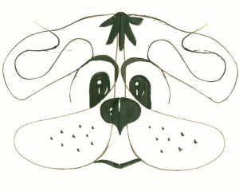Материал: карандаш, фломастер, бумага
Ход работы:
А попробуйте-ка нарисовать предмет, не отрывая карандаш или фломастер от бумаги. Вот где работает воображение!
А можно закрыть глаза и под музыку рисовать хаотично разные неотрывные линии, после посмотреть что получилось, на что походить и раскрасить это.

- ВОЛШЕБНАЯ НИТОЧКА

Материал: нитки №10, веревка, гуашь разного цвета.
Ход работы:
1-ый способ
Одну, две, три нити пропитать красками. Разложить нити на листе бумаги и закрыть другим листом так, чтобы концы ниток были видны. Тяните одну ниточку, затем другую, третью, а верхний лист придерживайте рукой. Получилась фантастика, космос, может наше настроение? Попробуйте, вы получите столько радости!
- МОНОТИПИЯ
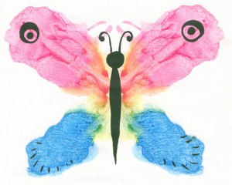Материал: краска, кисточка, бумага
Ход работы:
Сложите лист бумаги пополам. На одну сторону, поближе к центру, нанесите кисточкой несколько ярких цветных пятен. Теперь быстро сложите лист по тому же сгибу и хорошенько прогладьте его ладошкой. Откройте и всмотритесь: что же получилось? Сказочные цветы? Жук? Да нет, это красавица-бабочка!

- НАБРЫЗГ

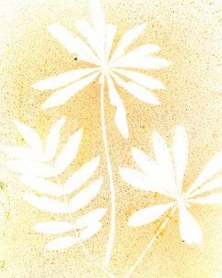Материал: старые зубные щетки, гуашь, бумага, гербарий, силуэты.
Ход работы:
На кончик щетки набирается немного краски. Наклоните щетку над листом бумаги, а картонкой или расческой проведите по ворсу. Брызги разлетятся по чистому листу. Так можно изобразить звездное небо, салют. А еще можно вырезать любой силуэт и разместить на листе бумаги и разбрызгать краску. Затем убрать силуэт и у вас останется след, его можно дополнить, подрисовываю недостающие линии кисточкой.

